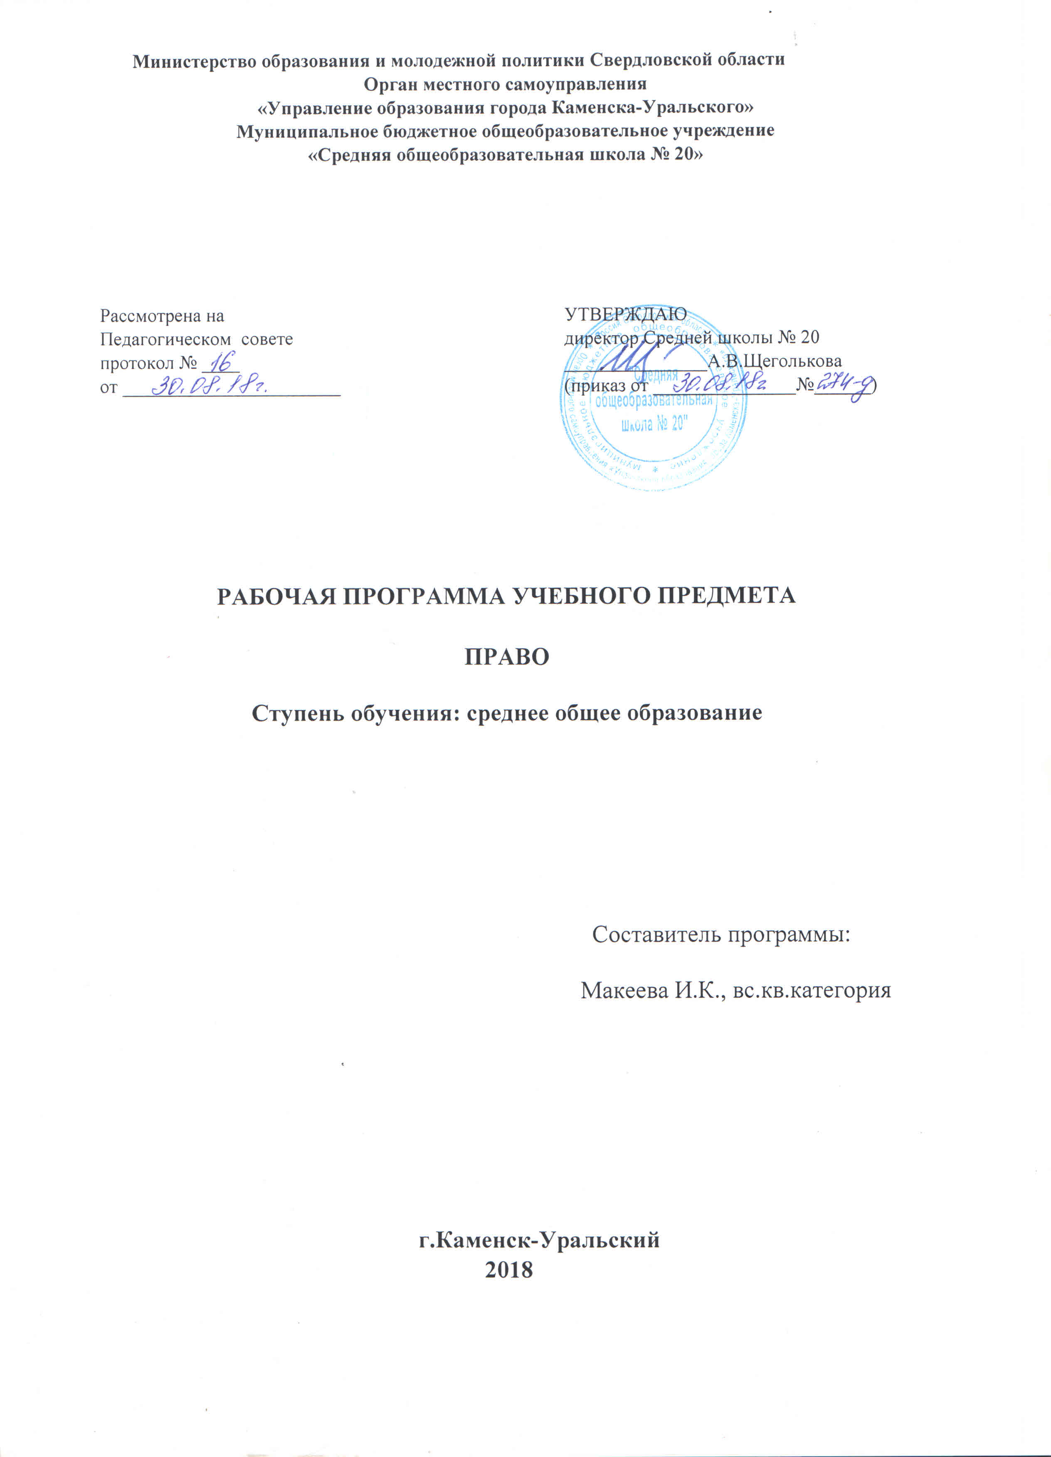

ПОЯСНИТЕЛЬНАЯ ЗАПИСКА

Цели курса «Право»:
во-первых, изучение и усвоение основ правовых знаний, и прежде всего российского права;
во-вторых, развитие у подрастающего поколения правовой культуры, воспитание цивилизованного правосознания, уважения к закону;
в-третьих, привитие умений и навыков использовать свои знания на практике, в жизни;
в-четвертых, воспитание правомерного, законопослушного поведения, предотвращение правонарушений и вместе с тем понимание юридической ответственности за совершенные противоправные поступки и деяния.
Правовые знания необходимы каждому, поскольку во всех областях жизни— в школе, дома, в семье, на работе, в магазине, в транспорте — человек сталкивается с нормами права, законами, которые определяют и регулируют права, обязанности и поведение.
Изучение права в средней (полной) школе опирается на знание учащимися учебного предмета «Обществознание» в основной школе. Предполагается, что учащиеся уже имеют определенный багаж знаний по праву, поэтому цель данного курса— углубить и привести в систему уже имеющиеся у учащихся правовые знания, привить умение ориентироваться в огромное массиве социальной информации и научиться использовать ее на практике.
Полученные умения анализировать официальные документы, ориентироваться в правовом поле, исследовать факты и явления действительности с точки зрения закона, оценивать свое поведение и поведение других людей на соответствие правовым нормам, применять свои знания в конкретных жизненных ситуациях— вот желаемые результаты изучения предмета «Право».
Кроме того, учебный предмет «Право» в средней (полной) школе призван помочь профильному самоопределению школьников.
ТРЕБОВАНИЯ К РЕЗУЛЬТАТАМ ОБУЧЕНИЯ И ОСВОЕНИЯ КУРСА «ПРАВО»
Личностные результаты:
1) гражданская идентичность, патриотизм, уважение к своему народу, чувство ответственности перед Родиной, гордость за свой край, свою Родину, прошлое и настоящее многонационального народа России, уважение государственных символов (герб, флаг, гимн);
2) гражданская позиция как активного и ответственного члена российского общества, осознающего свои конституционные права и обязанности, уважающего закон и правопорядок, обладающего чувством собственного достоинства, осознанно принимающего традиционные национальные и общечеловеческие гуманистические и демократические ценности;
3) готовность к служению Отечеству, его защите;
4) сформированность мировоззрения, соответствующего современному уровню развития науки и общественной практики, основанного на диалоге культур, а также различных форм общественного сознания, осознание своего места в поликультурном мире;
5) сформированность основ саморазвития и самовоспитания в соответствии с общечеловеческими ценностями и идеалами гражданского общества; готовность и способность к самостоятельной, творческой и ответственной деятельности;
6) толерантное сознание и поведение в поликультурном мире, готовность и способность вести диалог с другими людьми, достигать в нём взаимопонимания, находить общие цели и сотрудничать для их достижения:
7) навыки сотрудничества со сверстниками, детьми младшего возраста, взрослыми в образовательной, общественно-полезной, учебно-исследовательской, проектной и других видах деятельности;
8) нравственное сознание и поведение на основе усвоения общечеловеческих ценностей;
9) готовность и способность к образованию, в том числе самообразованию, на протяжении всей жизни; сознательное отношение к непрерывному образованию как условию успешной профессиональной и общественной деятельности;
10) эстетическое отношение к миру, включая эстетику быта, научного и технического творчества, спорта, общественных отношений;
11) принятие и реализаций ценностей здорового образа жизни, потребность в физическом самосовершенствовании, занятиях спортивно-оздоровительной деятельностью, неприятие вредных привычек: курения, употребления алкоголя, наркотиков;
12) бережное, ответственное и компетентное отношение к физическому и психологическому здоровью как собственному, так и других людей, умение оказывать первую помощь;
13) осознанный выбор будущей профессии и возможностей реализации собственных жизненных планов; отношение к профессиональной деятельности как возможности участия в решении личных, общественных, государственных, общенациональных проблем;
14) основы экологического мышления, осознание влияния социально-экономических процессов на состояние природной среды; приобретение опыта экологонаправленной деятельности;
15) ответственное отношение к созданию семьи на основе осознанного принятия ценностей семейной жизни.
Метапредметные результаты:
1) умение самостоятельно определять цели и составлять планы; самостоятельно осуществлять, контролировать и корректировать учебную и внеучебную (включая внешкольную) деятельность; использовать все возможные ресурсы для достижения целей; выбирать успешные стратегии в различных ситуациях;
2) умение продуктивно общаться и взаимодействовать в процессе совместной деятельности, учитывать позиции другого, эффективно разрешать конфликты:
3) владение навыками познавательной, учебно-исследовательской и проектной деятельности, навыками разрешения проблем; способность и готовность к самостоятельному поиску методов решения практических задач, применению различных методов познания;
4) готовность и способность к самостоятельной информационно-познавательной деятельности, включая умение ориентироваться в различных источниках информации, критически оценивать и интерпретировать информацию, получаемую из различных источников;
5) умение определять назначение и функции различных социальных институтов;
6) умение самостоятельно оценивать и принимать решения, определяющие стратегию поведения, с учётом гражданских и нравственных ценностей;
7) владение языковыми средствами— умение ясно, логично и точно излагать свою точку зрения, использовать адекватные языковые средства:
8) владение навыками познавательной рефлексии как осознания совершаемых действий и мыслительных процессов, их результатов и оснований, границ своего знания и незнания, новых познавательных задач и средств их достижения.
Предметные результаты:
1) сформированность представлений о понятии государства, его функциях, механизме и формах;
2) владение знаниями о понятии права, источниках и нормах права, законности, правоотношениях;
3) владение знаниями о правонарушениях и юридической ответственности;
4) сформированность представлений о Конституции Российской Федерации как основном законе государства, владение знаниями об основах правового статуса личности в Российской Федерации;
5) сформированность общих представлений о разных видах судопроизводства, правилах применения права, разрешения конфликтов правовыми способами;
6) сформированность основ правового мышления;
7) сформированность знаний об основах административного, гражданского, трудового, уголовного права;
8) понимание юридической деятельности; ознакомление со спецификой основных юридических профессий;
9) сформированность умений применять правовые знания для оценивания конкретных правовых норм с точки зрения их соответствия законодательству Российской Федерации;
10) сформированность навыков самостоятельного поиска правовой информации, умений использовать результаты в конкретных жизненных ситуациях.
СОДЕРЖАНИЕ ПРОГРАММЫ
10 класс
Происхождение государства и права. Основные теории происхождения государства и права: теологическая, патриархальная, договорная, теория насилия, органическая, психологическая, расовая, материалистическая.
Государство, его признаки и формы. «Общественный», «классовый» и «политико-правовой» подходы к рассмотрению сущности государства. Признаки и функции государства. Форма правления, форма государственного устройства, политический режим. Признаки демократического, тоталитарного и авторитарного режимов.
Понятие права. Система права. Источники права. Система права. Законодательство. Отрасли и институты права.
Значение понятия «право». Право— универсальный регулятор общественных отношений. Признаки и функции права.
Система права. Вертикальное строение права. Норма. Виды норм права. Источники права. Правовой обычай, нормативный акт, судебный прецедент, международный договор.
Взаимосвязь государства, права и общества.
Понятие и признаки правового государства. Гарантированность прав человека.
Верховенство закона. Законность и правопорядок. Разделение властей на три ветви: законодательную, исполнительную и судебную.
Понятие конституции, ее виды. Конституционализм. Конституционное (государственное) право России, его принципы и источники. Конституционная система. Понятие конституционализма.
Основы конституционного строя. Содержание преамбулы Конституции РФ. Российская Федерация— демократическое федеративное правовое государство с республиканской формой правления. Социальное государство. Светское государство. Человек, его права и свободы— высшая ценность. Многонациональный народ России— носитель суверенитета и источник власти. Субъекты осуществления государственной власти. Прямое действие Конституции РФ.
Гражданство в Российской Федерации. Гражданственность. Понятие гражданства. Гражданин. Источники законодательства о гражданстве. Принципы гражданства в РФ. Основание приобретения гражданства.
Федеративное устройство России. Формы государственного устройства. Унитарное государство. Федерация. Конфедерация. История государственного устройства в России.
Россия— федеративное государство. Основы федеративного устройства по Конституции РФ. Виды субъектов РФ. Равенство субъектов Федерации. Целостность и неприкосновенность территории Российской Федерации. Федеральное законодательство и законы субъектов РФ. Разграничение предметов ведения и полномочий РФ и ее субъектов. Проблема сепаратизма.
Президент Российской Федерации. Статус главы государства. Гарант Конституции РФ, прав и свобод человека и гражданина. Компетенции и полномочия Президента РФ. Порядок избрания Президента РФ. Условия досрочного прекращения полномочий Президента или отрешения его от должности.
Федеральное Собрание Российской Федерации. Парламент. Парламенты в европейской политической традиции и в России. Россия— государство с республиканской формой правления. Федеральное Собрание — Совет Федерации и Государственная Дума, их состав и способы формирования. Комитеты и комиссии обеих палат. Функции и предметы ведения Совета Федерации и Государственной Думы.
Законодательный процесс в Российской Федерации. Законотворчество, законодательная инициатива. Субъекты права законодательной инициативы. Законопроект, его виды. Законодательный процесс, его стадии. Порядок принятия законов РФ Государственной Думой, Советом Федерации. Подписание и обнародование законов Президентом РФ. Официальное и неофициальное опубликование законов.
Правительство Российской Федерации. Его состав и порядок формирования. Аппарат Правительства РФ. Функции Председателя Правительства РФ. Направление деятельности и полномочия Правительства РФ. Структура органов исполнительной власти в РФ. Законотворческая и правотворческая деятельность Правительства РФ. Досрочное прекращение полномочий Правительства РФ.
Судебная власть в Российской Федерации. Судебная система: федеральные суды и суды субъектов РФ. Принципы судопроизводства. Присяжные заседатели. Прокуратура РФ как единая централизованная система. Функции прокуратуры. Генеральный прокурор РФ.
Местное самоуправление. Решение вопросов местного значения. Муниципальная собственность. Самостоятельность местного самоуправления в пределах его полномочий. Структура и формирование местного самоуправления.
Права и свободы человека и гражданина. Правовой и конституционный статус человека. Содержание главы 2 Конституции РФ. Конституционные свободы и права человека. Обязанности граждан России. Значение Всеобщей декларации прав человека. Виды прав человека.
Гражданские права. Равенство прав и свобод людей. Право на жизнь. Запрет рабства и пыток. Равенство перед законом. Принцип презумпции невиновности. Право на свободу передвижения. Право на свободу мысли, совести и религии.
Политические права. Право на свободу убеждений. Право на свободу мирных собраний и ассоциаций. Право принимать участие в управлении своей страной непосредственно или через посредство избранных представителей.
Экономические, социальные и культурные права. Право владеть имуществом. Право на социальное обеспечение и на осуществление прав в экономической, социальной и культурной областях. Право на труд, на свободный выбор работы. Право на отдых. Право на образование. Право участвовать в культурной и научной жизни общества.
Нарушения прав человека. Геноцид, апартеид, расизм, дискриминация национальных меньшинств. Нарушения прав человека в социально-экономической области.
Защита прав человека в мирное время. Международный механизм в области прав человека. Защита прав человека на национальном уровне.
Международная защита прав человека в условиях военного времени. Международное гуманитарное право. Комбатанты. Военнопленные. Военные преступления. Военные преступники. Международный военный трибунал.
Избирательное право. Активное избирательное право. Пассивное избирательное право. Принципы демократических выборов. Избирательное законодательство. Избирательные системы и избирательный процесс. Основные избирательные системы: мажоритарная, пропорциональная, смешанная. Избирательный процесс. Этапы. Избирательная кампания. Избирательная комиссия. Референдумы. День голосования.
11 класс
Понятие и источники гражданского права. Гражданский кодекс РФ, его содержание и особенности. Гражданская правоспособность и дееспособность. Признание гражданина недееспособным или ограниченно дееспособным. Гражданские права несовершеннолетних. Эмансипация.
Предпринимательство. Юридические лица. Виды предприятий. Хозяйственные товарищества и общества. Производственный кооператив. Унитарное предприятие.
Право собственности. Понятие собственности. Виды собственности. Правомочия собственника. Объекты собственника. Способы приобретения права собственности. Защита права собственности. Прекращение права собственности. Национализация. Приватизация.
Наследование. Страхование. Понятие наследования. Завещание. Институт страхования. Договор страхования, его стороны.
Обязательственное право. Понятие обязательства. Понятие сделки, договора. Стороны договора. Виды гражданско-правовых договоров.
Понятие и источники семейного права. Семейный кодекс РФ. Понятие семьи. Члены семьи. Семейные правоотношения.
Брак, условия его заключения. Понятие «брак». Условия вступления в брак. Брачный возраст. Принцип моногамии.
Порядок регистрации брака.
Права и обязанности супругов. Личные права. Имущественные права и обязанности. Брачный договор. Причины развода. Прекращение брака.
Права и обязанности родителей и детей. Лишение родительских прав. Алименты. Усыновление, опека и попечительство.
Понятие и источники трудового права. Трудовой кодекс РФ. Трудовые правоотношения. Права и обязанности работника и работодателя. Коллективный договор. Стороны и порядок заключения коллективного договора. Трудовой договор. Трудовая книжка. Основания прекращения трудового договора. Рабочее время. Фактически отработанное время. Виды рабочего времени: нормальная продолжительность, сокращенная продолжительность и неполное рабочее время. Учет рабочего времени. Время отдыха. Виды отдыха. Праздничные дни. Ежегодный отпуск. Оплата труда. Заработная плата в производственной сфере. Системы оплаты труда. Охрана труда. Государственный надзор и контроль за соблюдением законов об охране труда. Охрана труда и здоровья женщин и несовершеннолетних. Трудовые споры. Ответственность по трудовому праву. Индивидуальные и коллективные трудовые споры. Комиссия по трудовым спорам (КТС). Забастовки. Дисциплина труда. Правила внутреннего трудового распорядка. Дисциплинарная и материальная ответственность работников. Порядок возмещения ущерба.
Понятие и источники административного права. Административное правовое регулирование. Административная ответственность. Кодекс РФ об административных правонарушениях. Административные правонарушения. Признаки и виды административных правонарушений. Административные наказания, их виды. Подведомственность дел об административных правонарушениях.
Понятие и источники уголовного права. Принципы российского уголовного права. Уголовный кодекс РФ, его особенности.
Преступление. Состав преступления. Признаки преступления. Категории преступлений. Неоднократность преступлений. Совокупность преступлений. Рецидив преступлений. Виды преступлений.
Уголовная ответственность. Наказание. Уголовное наказание, его цели. Виды наказания. Наказания основные и дополнительные.
Уголовная ответственность несовершеннолетних, ее особенности. Возраст уголовной ответственности. Принудительные меры воспитательного воздействия.
Особенности уголовного судопроизводства (уголовный процесс). Уголовно-процессуальный кодекс РФ. Уголовно-процессуальное право. Уголовное судопроизводство, его стадии, участники и принципы. Приговор и его обжалование.
Гражданское процессуальное право (гражданский процесс). Гражданско-правовые споры. Гражданское процессуальное право, судебное разбирательство, его этапы и участники. Гражданский иск.
Правовая культура. Понятие правовой культуры. Правовая культура общества и личности. Совершенствование правовой культуры и правосознание. Правовая безграмотность. Правовой нигилизм и правовой цинизм. Понятие правосознания. Три уровня правосознания: обыденное, профессиональное, теоретическое. Правовая деятельность. Адвокат. Нотариус. Судья. Прокурор.

